МІНІСТЕРСТВО ОСВІТИ І НАУКИ УКРАЇНИ
ЗАПОРІЗЬКИЙ НАЦІОНАЛЬНИЙ УНІВЕРСИТЕТ

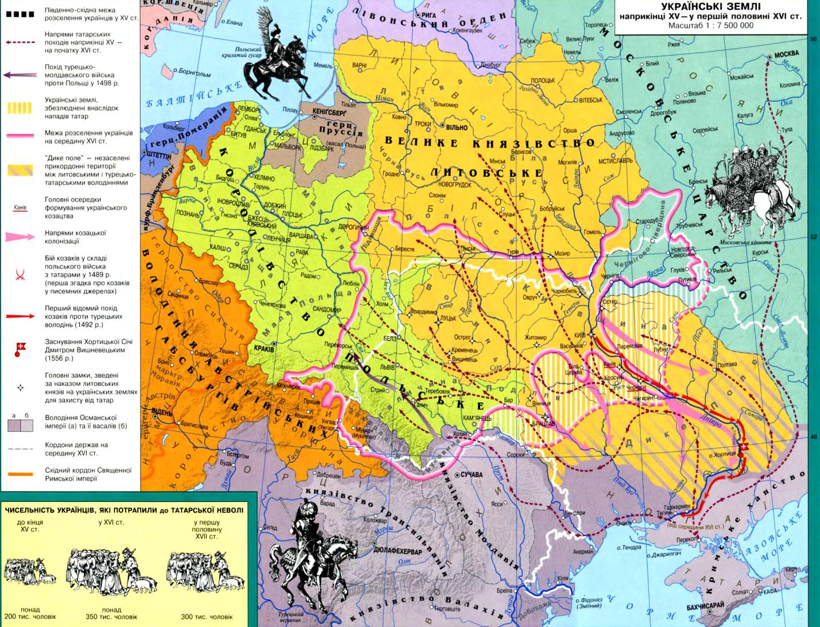

УКРАЇНСЬКІ ЗЕМЛІ У СКЛАДІ ІНШИХ ДЕРЖАВ (XIV-XVI СТ.)

Виконала
Студентка групи 6.0818-2
Литовченко Аліна

Запоріжжя
2018
ЗМІСТ
- Вступ…………………………………………………………………………….3
- Українські землі у складі Великого князівства Литовського……………….4
- Українські землі під владою Польського королівства………………………6
- Закарпаття у складі Угорщини………………………………………………...9
- Буковина у складі Молдавського королівства……………………………….11
- Висновки………………………………………………………………………..13
- Список використаних джерел…………………………………………………14
- Додаток А………………………………………………………………………15
- Додаток Б……………………………………………………………………….16

Вступ
Раптова смерть Юрія ІІ не дала новій династії можливості утвердитися в Галицько-Волинському князівстві, і землі князівства стали здобиччю сусідніх держав. Ще в 1339 році Польща та Угорщина домовилися про спільні дії проти Галицько-Волинської держави. Смерть князя стала сигналом до вторгнення.
За деякими свідченнями, Юрій ІІ Болеслав перед смертю визнав своїм наступником польського короля Казимира ІІІ (1333-1370 рр.). Точно невідомо, чи було це насправді, але вже за кілька днів після кончини галицько-волинського правителя Казимир ІІІ оволодів Львовом, але втримати його не зміг, наразившись на сильний опір мешканців міста. До того ж бояри на чолі з Дмитром Дедьком звернулися по допомогу до татар. У результаті досягнутого компромісу Казимир ІІІ був змушений визнати владу Дмитра Дедька. Під титулом управителя, або старости, Руської землі він визнав себе васалом одночасно трьох сусідніх володарів – Любарта, Казимира ІІІ і тогочасного короля Угорщини Людовіка Великого. Проте дипломатичні таланти галицького самозванця не надовго врятували незалежність Галичини. По його смерті 1344-1345 рр. Казимир ІІІ зміг відторгнути від територій, контрольованих Дедьком, Сяноцьку землю, а 1349 року здійснив масштабний похід, захопивши Львів, Белз, Холм, Берестя та Володимир. Цю загарбницьку кампанію польський король назвав «хрестовим походом» проти схизматиків-православних і литовців-язичників. Наступного року Володимир, Берестейщину, Белзьку та Холмську землі поталанило захопити волинському князеві Любарту, який мав більше підстав на володарювання в Галицько-Волинській державі. Проте поляки перейшли в новий наступ і змогли відвоювати декі землі. Зрештою, в 1352 році між Польщею та Литвою було укладене перемир’я: Галичина відійшла до Польщі, а Волинь із містами Володимир, Луцьк, Белз, Холм та Берестейщиною – до Литви. Такий поділ було скріплено «вічним миром» 1366 року. У результаті він збільшив територію Польської держави в півтора разу. Проте боротьба за Галичину не припинилася.

БОРОТЬБА ПОЛЬЩІ, УГОРЩИНИ ТА ЛИТВИ ЗА ГАЛИЦЬКО-ВОЛИНСЬКУ СПАДЩИНУ
1340 р. | Польський король Казимир здійснив похід у Галичину, пограбував князівську казну, але, зустрівши опір, був змушений відступити. Правителем Галичини став Дмитро Дедько.
1349 р. | Польща захопила Галичину (після смерті Дедька).
1370-1387 рр. | Галичина була під владою Угорщини, Волинь – під владою Литви.
1387 р. | Галичина остаточно перейшла під владу Польщі.

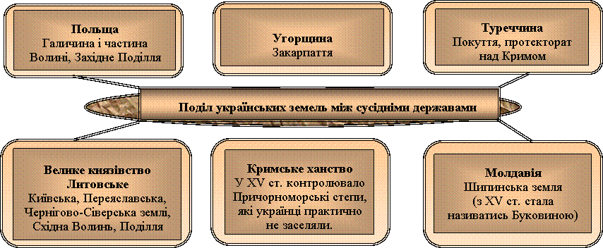

2. Першим надбанням Литви стала Волинь, яка після смерті Юрія ІІ Болеслава перейшла під владу Любарта Гедеміновича. Долучення українських земель до складу великого князівства Литовського почалося за Литовських князів Ольгерда та Кейступа, які захопили Чернігово-Сіверщину, 1362-1363 рр. – Київщину і Переяславщину, 1362 р. – місто Київ, 1363 р. – Поділля.
До середини XV ст. влада зосереджувалась у Великому князівстві Литовському в руках великого князя, який здобував престол, пройшовши через процедуру обрання батьком та Радою Панів (Пани-Рада). Ним ставав один з представників династії, не обов'язково найстарший. Великий князь зосереджував у своїх руках законодавчу, виконавчу та судову владу, керував військом, здійснював зовнішню політику. Він радився з великими феодалами (магнатами) лише з власної волі. З другої половини XV ст. Рада Панів поступово перетворилась у другий за значенням елемент державної влади, з яким великий князь повинен був радитись обов'язково.
Пани-Рада стала "вищим урядом країни". Вона розділила з князем права на управління державою, що було підтверджено спеціальними документами-привілеями 1492 і 1506 р. Питання зовнішньої політики, оголошення мобілізації, судові справи, призначення провінційної та центральної адміністрації залежали від неї. Згідно зі Статутом 1529 р. з'їзд Пани-Ради відбувався щорічно, а з 1532 р. — двічі на рік. До неї входили представники династії Гедиміновичів, бояри, магнати, урядовці, впливові міщани, загалом до 70 осіб.
Від середини XV ст. започатковується практика скликання Вальних сеймів — загальних зборів представників усіх прошарків феодалів. Від середини XV ст. започатковується практика скликання Вальних сеймів — загальних зборів представників усіх прошарків феодалів.
Центральна адміністрація Великого князівства була мало чисельною. До її складу входили: маршалок земський та його заступник — маршалок двірський, які відповідали за роботу Пани-Ради; канцлер та під канцлер відали державною канцелярією; земський та двірський підскарбії займались фінансами, а земський (великий) та двірський (польний) гетьмани командували військом. Місцева адміністрація була чисельною та розгалуженою. Надання містам Магдебурзького права, проведення земельної реформи ("волочної поміри"), вдосконалення судової системи стимулювало появу нових категорій місцевих урядовців: возних (судових урядовців), хорунжих (голів шляхетського ополчення воєводств), городничих (комендантів великих фортець), війтів (керівників міського самоврядування), лавників та радців (членів міських магістратів), фахівців, які займались обмірюванням та виділенням землі.

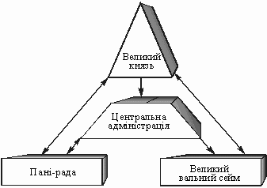

СТАНОВИЩЕ ПРИВІЛЕЙОВАНИХ СУСПІЛЬНИХ СТАНІВ
Князі | Поступали на державну службу до Литовської, потім Польської держави, зберігаючи свої князівства й отримуючи від держави у приватну власність та довічне держання значні земельні володіння. Так, княжі роди Острозьких, Вишневецьких та інші обіймали провідні урядові посади, засідали у раді Великого князя, а у воєнні походи йшли під власними прапорами. Мали велику владу на місцях. У їхніх володіннях діло княже право з власними податками й судом.
Пани | Належали до вищої верстви тогочасного суспільства. Володіли власною вотчиною землею, що передавалася їм у спадок.
Шляхта | Дрібні й середні феодали, які володіли землею, що одержали за службу у війську. Шляхта вела боротьбу, щоб її права та привілеї було закріплено в законах того часу.

Становище непривілейованих суспільних станів
Селяни жили громадами, спільно користувалися пасовищами, лісами, озерами, річками. Орні землі розподілялися між частинами громади – дворищами, які об’єднувалися по кілька «димів» (дворів), тобто господарств окремих дворів. Селяни платили різноманітні податки на користь держави, феодала й церкви. Селяни поділялися на:
- Данників, які сплачували данину натурою або грошима за користування орними землями та угіддями.
- Селян, які мусили працювати в господарстві свого володаря, тобто відбувати панщину.
- Службових селян – слуг, челядь, які обслуговували двір феодала, тощо.
- Селян, які займалися сільським господарством і одночасно відбували військову службу в прикордонних землях, брали участь у військових походах.
Протягом XV – першої половини XVI ст. відбувалося закріпачення селян, обмеження їх особистої волі.
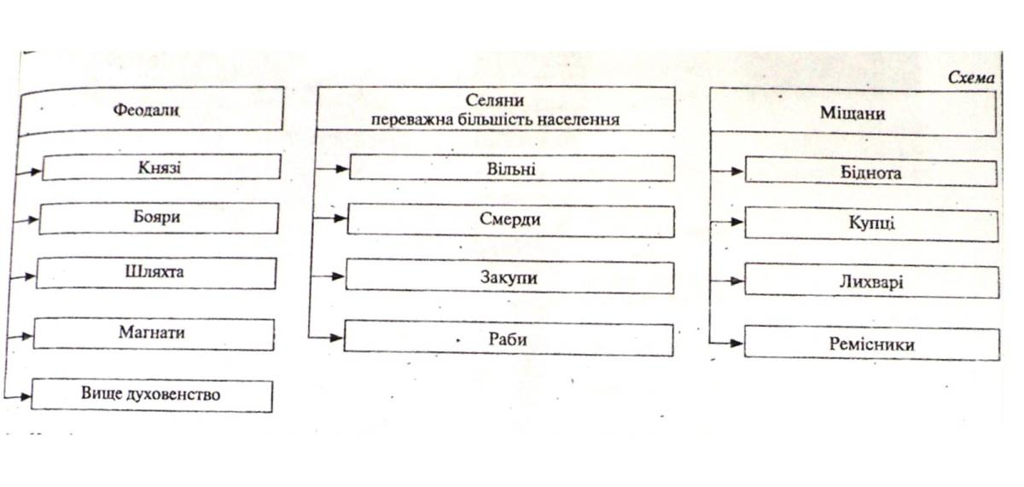
3. Польська експансія в українські землі відрізнялася від литовської, мала інший характер. Польські правлячі кола намагалися зробити Галичину своєю провінцією, встановити тут польську адміністративну та судову систему, розповсюдити польську мову та католицизм.
На завойованих землях проводилась політика, спрямована на утвердження привілеїв польської шляхти, римо-католицької церкви і польської культури. Ще у 1341 р. Казимир звернувся до папи Бенедикта ХІІ, щоб той звільнив його від узятих перед православними зобов’язаннями зберігати їхні давні обряди й традиції. У 1375 р. у Львові було засновано католицьке архієпископство. Багато галицьких бояр перейняли віру польської шляхти і стали активно полонізуватися, бажаючи отримати рівний з поляками статус. Таким чином, Галицька земля була приєднана до Польського королівства спочатку на правах автономної області, а потім, у середині ХV ст., була перетворена на польську провінцію під назвою "воєводство Руське”.
Вершину панівного стану — шляхти — посідали нащадки удільних князів Рюриковичів і Гедиміновичів. Вони становили замкнену групу, до якої не можна було увійти завдяки заможності чи найвищим державним посадам. Князівські роди поділялися на «княжат головних», до яких належали Острозькі, Заславські, Сангушки, Чарторийські, Корецькі, Гольшанські-Дубровицькі, і «княжат повітовників». Перші не підлягали дії місцевої адміністрації, мали право входити до великокнязівської ради й виступати у військові походи зі своїми загонами під родовими гербами. Їм належали спадкові землеволодіння, де вони мали право судити своїх підданих, встановлювати податки й повинності, надавати підлеглим землю з умовою несення служби. Другі таких прав і привілеїв не мали, а їхні збройні загони виступали у складі повітового ополчення, підпорядкованого місцевій адміністрації.
До панів належала заможна шляхта, яка не мала князівських титулів, але вирізнялася давністю походження, спадковим землеволодінням і певними привілеями.
До середньої і дрібної шляхти належали зем’яни й бояри. Це був залежний від князів і панів стан, представники якого здобували шляхетство і право на володіння землею, відбуваючи військову (боярську) службу зі своїми загонами кіннотників або особисто. 1528 р. було проведено «попис земський» (перепис шляхти). Посилання на цей «попис» стало від цього часу доказом шляхетства. Водночас терміни «зем’янин» і «боярин» замінили на єдиний — «шляхтич». Ті, за ким шляхетство не було визнано, утратили права на привілеї і злилися із селянством.
Права і привілеї шляхти були закріплені прийняттям збірок законів — Литовських статутів. Перший Литовський статут 1529 р. узаконив поділ шляхетства на шляхту, яка отримувала землі за службу, і магнатів — князів і панів, що володіли містами, містечками і величезними землями за спадковим правом, підпорядковувалися лише великому князю і мали власні військові загони.Другий Литовський статут 1566 р. збільшив права службової шляхти, зрівнявши її з магнатами. Шляхта отримала можливість брати участь в управлінні державою завдяки участі в роботі повітових сеймиків (місцевих становопредставницьких органів) і Великому вальному (загальному) сеймі.
Привілейованим станом українського суспільства було духівництво, що становило майже десяту частину всього населення. Духівництво не підлягало світському суду, у разі потреби його справи розглядалися у спеціальному суді єпископа. Воно поділялося на вищих церковних ієрархів (митрополит, єпископи, архієпископи та ін.), які обіймали свої посади лише за дозволом великих князів литовських і польських королів, та нижче парафіяльне духівництво. Становище нижчого духівництва було залежним від шляхти і магнатів, на землях яких розташовувалися їхні парафії.
До напівпривілейованого стану належало міщанство, що мало привілеї на міське самоврядування, окремий становий суд, заняття ремеслами й торгівлею. Проте міщани були також зобов’язані сплачувати податки, виконувати повинності на користь приватних власників міст або держави.
Найзаможнішою частиною населення міст був патриціат, що складався з найбагатших купців, лихварів і ремісників. До бюргерства або середньої за рівнем заможності частини міщанства належали цехові майстри і більшість купецтва. Основою соціальної піраміди міського населення був плебс, який складався з дрібних ремісників і торговців.
Переважну більшість населення українських земель (близько 80 %) складало селянство, що було непривілейованим станом. За своїм правовим становищем воно поділялося на «непохожих» (або «отчичів») і «похожих» (або «вільних») селян. Правом безперешкодного переходу від одного землевласника до іншого користувалися лише останні. «Непохожі» селяни примусово й безоплатно працювали в господарстві пана.

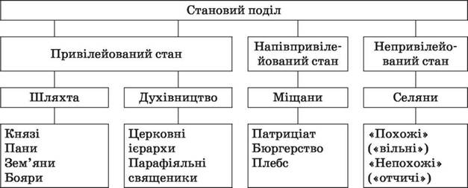

На українських землях у складі Польського королівства переважна більшість міських ремісників об’єднувалися в цехи. При цьому для православних міщан доступ до цехів ускладнювався. Позацехових ремісників, що не мали можливості вступити до цехів, називали партачами (від латин. «осторонь»). Цехи всіляко боролися з ними. В українських містах на території Великого князівства Литовського цехи були менш поширені.
У XVI ст. тривав подальший розвиток торгівлі. Основними формами торгівлі були ярмарки, що відбувалися кілька разів на рік у великих містах, торги, які проходили кілька разів на тиждень, і щоденна торгівля в міських крамницях. Купці в містах створювали об’єднання на зразок ремісничих цехів.
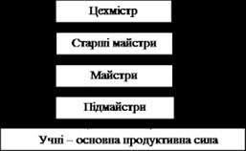

Міста, що здобували маґдебурзьке право, управлялися магістратом — становим виборним органом самоврядування, що складався з ради (адміністративного органу й суду в цивільних справах) та лави (суду в кримінальних справах). Раду очолював бурмістер, а лаву — війт.
Маґдебурзьке право надавали містам польський король, великий князь литовський, а пізніше й великі магнати. Протягом XV — першої половини XVI ст. таке право мала більшість великих міст України.

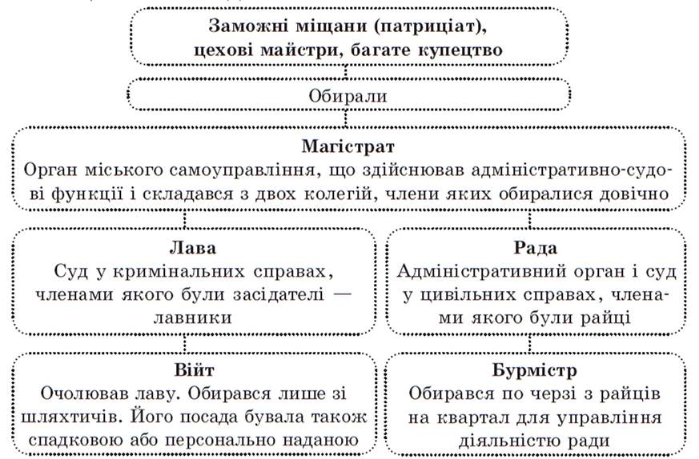

4.Здавна заселене слов’янськими племенами Закарпаття спершу було тісно пов’язане з Київською Руссю. Проте на початку 11 ст., після смерті Володимира Великого, воно потрапило під владу угорських можновладців, які, однак, змогли закріпитися в краї лише в 13 ст. Наприкінці 14 ст. закарпатські землі потрапили в коло інтересів литовських князів, однак верховна влада належала угорському королю. Один із нащадків Ґедиміна – Федір Коріатович, який володарював на Поділлі, через складну внутрішньополітичну ситуацію у Великому князівстві Литовському передав свої права угорському королю, за що отримав землі в Закарпатті. Федір Коріатович багато подбав задля культурного, економічного і національного розвитку краю. За його владарювання на Чернечій горі під Мукачевим було закладено монастир із бібліотекою, якому судилося протягом тривалого часу бути головним культурно-освітним центром Закарпаття.

ДАТА | ПОДІЯ
30-ті рр. ХІ ст. | Скориставшись усобицями, які розпочалися після смерті Володимира Великого, угорський король Іштван І захопив Південну частину Закарпаття, а його отримав титул «князя русинів».
ХІІ ст. | Угорщина захопила всі землі Закарпаття.
1280-1320 рр. | Тимчасове перебування східної частини Закарпаття у складі Галицько-Волинського князівства.
ХІІІ ст. | Запровадження на Закарпаття угорського адміністративно-територіального устрою. Поділ земель краю між сімома комітатами (жупами): Спишським, Земплинським, Шаризьким, Ужанським, Угочанським, Березьким і Мармароським.
ХІІІ-ХV ст. | Переселення у Закарпаття волохів, німців, словаків, угорців. Закріпачення місцевого українського населення і позбавлення його будь-яких політичних прав і свобод.
1514 р. | Участь українських селян і міщан Закарпаття разом із угорцями в антифеодальному повстанні, очолюваному семигородським шляхтичем Д’єрдем Дожем. Повстання було жорстоко придушене.
1526 р. | Унаслідок поразки, завданої турецькою армією у битві під Мохачем, Угорщина припинила своє існування як незалежна держава. Східна частина Закарпатт відійшла до Семиградського або Трансільванського князівства, західна – стала володінням австрійських Габсбургів.
5.Буковинські землі входили до складу Київської Русі від другої половини 11 ст. Із занепадом Галицько-Волинської держави частина Буковини потрапила під владу молдавських князів. Наприкінці 14 – в першій половині 15 ст. територію Буковини було переділено на кілька волостей (повітів). Волості очолювали старости, які спочатку належали до українського, певно, місцевого боярства. Упродовж 1387–1497 рр. Молдавія визнавала зверхність Польщі. Від 70-х років 15 ст. через татарсько-турецькі напади становище буковинських земель під владою молдавських князів почало погіршуватися.
Тодішній правитель Молдавського князівства Штефан ІІІ ( 1457–1504 рр.) сподівався на допомогу з боку Польщі. Одначе польський король не надав війська для захисту володінь Штефана ІІІ, тому молдавський господар був змушений 1486 р. укласти з Туреччиною мирну угоду. Згідно з нею Молдавське князівство було зобов’язане сплачувати турецькому султанові щорічну данину в розмірі 5 тис. золотих. Ці кошти збирали зі селян, що викликало їхні протести. Щоб якось врятувати ситуацію, молдавські можновладці вирішили спрямувати їхній гнів проти Польщі. Польський уряд було звинувачено в тому, що він не виконав своїх зобов’язань перед князівством і не захистив його від зазіхань Туреччини, відтак кошти для сплати данини було дозволено здобувати в сусідніх польських володіннях.
Влітку 1490 р. загін з 9 тис. озброєних селян, очолений досвідченим воїном на прізвисько Муха підійшов до буковинсько-галицького кордону:
- У серпні це військо швидко захопило галицькі міста Снятин, Коломию і Галич, пограбувавши чимало маєтків.
- Частину здобичі було відправлено на Буковину.
- Загони Мухи підтримали галицьке селянство й частина боярства.
- На цій підставі дослідники зробили висновок, що той селянський виступ почав набирати характеру соціальної, національно-визвольної боротьби українського населення проти польського гніту.
- У вересні 1490 р. селянське військо переправилося через Дністер і рушило на Рогатин.
- Проте битва, що сталася тут, не була вдалою для повстанців. Селяни зазнали великих втрат.
- Муха та інші ватажки, а також 600 повстанців потрапили в полон і невдовзі майже всі були страчені.
- Проте жорстока розправа не зупинила селян.
- Навесні 1491 р. вони поновили напади на польські володіння. Тепер їхнім ватажком був Андрій Барула.
- Загони Барули зайняли все Покуття, але їхній похід був придушений. Окремі напади буковинських селян на польські маєтки траплялися й 1492 р.
Внаслідок тих подій у другій половині 1497 р. проти Молдавії було організовано великий польський похід. Проте успіху він не досяг. У відповідь навесні 1498 р. Штефан ІІІ одночасно з турками й татарами спустошив Галичину й Поділля й окупував Покуття. Король Польщі не хотів миритися із втратою Покуття. Тож боротьба за землі тривала. У 1509 р. польське військо вибило молдаван із Покуття, спустошило Буковину і спалило Чернівці.

ДАТА | ПОДІЯ
ХІІ – перша половина XIV ст. | Перебування Буковини у складі Галицького князівства, а згодом Галицько-Волинської держави.
Початок XIV ст. | Унаслідок послаблення зв’язків краю з іншими галицько-волинськими землями після монгольської навали тут виникає окрема Шипинська земля, що визнавала залежність від Золотої Орди.
40-50-ті рр. XIV ст. | Перебування Шипинської землі у складі Угорського королівства. Призначення королем Людовіком І своїм намісником у краї воєводи Драгоша, який сприяв переселенню сюди волохів з Мармарощини та Семиграддя.
1359 р. | Утворення Молдавського князівства, яке майже одразу підпорядкувало собі Шипинську землю, проте зберегло її автономію у складі князівства.
Середина XV ст. | Шипинська земля втратила автономію. Її територію було поділено на Чернівецьку і Хотинську волості, а відтак зникла і її назва.
1514 р. | Молдавське князівство потрапило у васальну залежність від Османської імперії. На території Буковини була створена турецька військово-адміністративна одиниця – Хотинська райя.

ВИСНОВКИ
Друга половина ХІІІ – початок XIV ст. – надзвичайно важливий період в історії Галицько-Волинського князівства. За цей час князівство пройшло шлях від найвищого піднесення за часів правління Данила Галицького до занепаду, коли стало об’єктом зазіхань сусідніх держав. Такий історичний шлях князівства був зумовлений різними причинами, к зовнішніми, так і внутрішніми. Постійна зовнішня небезпека, а подекуди й нерозсудлива політика правителів призвели до такого результату.
У XVI ст.Україна зустрічала розділеною між кількома державами Більшість українських земель (Київщина, Волинь, Східне Поділля, Чернігово-Сіверщина) перебувала під владою Великого князівства Литовського. Чернігово-Сіверщину вже на початку 16 ст. захоплює Московське царство. Під владою Польщі перебували Галичина з Холмщиною та Белзчиною (від 1387 р.) та Західне Поділля (від 1430). Буковина від середини 14 ст. належала Молдавії. У 1538 р. Молдавія визнає зверхність Османської імперії, а відтак і для Буковини починається доба турецького панування. Закарпаттям від 13 ст. володіла Угорщина. У 1526 р., після поразки угорського війська від турків у битві під Могачем, Закарпаття поділено між князівством Трансильванією (васалом Туреччини) і Священною Римською імперією, в якій правили імператори з австрійської династії Габсбурґів.
Таким чином, на початку XIV — XVI ст. відбувся розподіл українських У земель між сусідніми державами з повною ліквідацією ознак їх державності.

СПИСОК ВИКОРИСТАНИХ ДЖЕРЕЛ
- Білоцерківський В. Я. Історія України: навчальний посібник. - К: Центр учбової літератури, 2007.
- Грушевсъкий М. С. Ілюстрована історія України. - К: Наукова думка, 1992.
- Історія України в особах: Литовсько - Польська доба / О. Дзюба, М. Довбищенко та ін. - К: Україна, 1997.
- Історія України. Документи. Матеріали: посібник для студентів вузів / Укладач В. Ю. Король. - К: Академія. - 2001.
- Полонська - Василенко Н. Історія України. У 2. Т. - Т. 1. До середини XVII ст. - К: Либідь, 1993.
- Уривалкін О. М. Таємниці історії України (загадки, події, факти). - К: КНТ, 2006.

Додаток А

СТАВЛЕННЯ ДО ПРАВОСЛАВНОГО ДУХОВЕНСТВА
Польща

Литва
Православне духовенство на відміну від католицького обкладалося податками.
Православних єпископів не допускали до сенату – верхньої палати польського сейму.
Православне населення зазнавало різних утисків і обмежень.
Православна церква дуже залежала від польської влади. Відбувалася відверта торгівля церковними посадами.

Ставлення литовської влади до православної церкви було терпимим.
Питання призначення на митрополичу і єпископські кафедри залежало від великого князя литовського. На державних землях він також визначав, хто буде архімандритом чи ігуменом.
Князі й пани мали на приватних землях такі ж права стосовно православних церков і монастирів, як і великий князь.

Додаток Б

Київський псалтир
